Федеральное агентство связи
Ордена трудового Красного Знамени федеральное государственное бюджетное
образовательное учреждение высшего образования
«Московский технический университет связи и информатики»

Кафедра Математической кибернетики и информационных технологий

Отчет по лабораторной работе № 1
по дисциплине «Введение в профессию»

Выполнил: студент группы БФИ 1901
Курабатов А.О.

Проверила: Мосева М.С.

Москва, 2019

1 Цель работы

Изучение интерфейса пользователя системы MATLAB и основ работы с системой в режиме прямых вычислений.

2 Индивидуальное задание

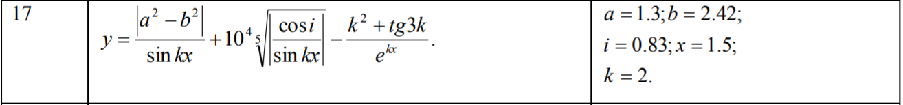
Присвоим известные значения указанным переменным. Для упрощения вычислений запишем каждое слагаемое в отдельную переменную, после чего вычислим y.
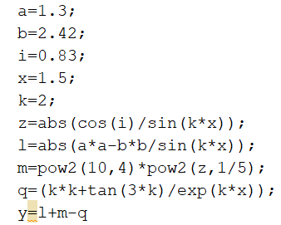
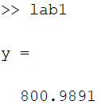
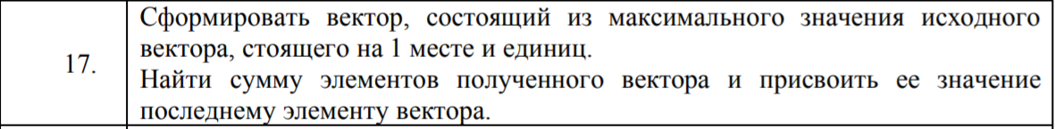

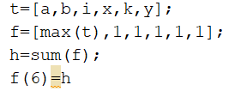
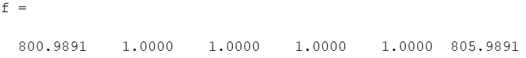

3 Исходный код программы
a=1.3;
b=2.42;
i=0.83;
x=1.5;
k=2;
z=abs(cos(i)/sin(k*x));
l=abs(a*a-b*b/sin(k*x));
m=pow2(10,4)*pow2(z,1/5);
q=(k*k+tan(3*k)/exp(k*x));
y=l+m-q
t=[a,b,i,x,k,y];
f=[max(t),1,1,1,1,1];
h=sum(f);
f(6)=h

4 Заключение
В ходе данной работы были изучены интерфейс пользователя системы MATLAB и основы работы с системой в режиме прямых вычислений.

